Déterminer l’origine d’une pharyngite (2)
Niveau de classe : Seconde
Notion du BO travaillée qui s’inscrit dans « Corps humain et santé » >> « Agents pathogènes et maladies vectorielles » :
Les agents pathogènes (virus, certaines bactéries ou certains eucaryotes) vivent aux dépens d’un autre organisme, appelé hôte (devenu leur milieu biologique), tout en lui portant préjudice (les symptômes).
La propagation du pathogène se fait par changement d’hôte.

Notions fondamentales : pathogènes

Compétence travaillée dans l’activité : Interpréter des résultats pour en tirer des conclusions
Contexte de l’activité : Cette activité peut s’intégrer à une séquence pour co-construire les notions visées. Elle peut faire suite à l’activité Présenter ses résultats (cf banque)
Contenu de l’activité :
Consigne : Interpréter les résultats du frottis nasopharyngé et du test antigénique ELISA (documents 5 et 6) afin de déterminer l’origine des symptômes du patient.
Document 1 : le frottis nasopharyngé
Ce frottis consiste à réaliser une préparation microscopique en étalant le prélèvement nasopharyngé sur une lame.
Document 2 : Le test antigénique ELISA
Pour identifier la présence du virus VRS, il est possible de réaliser un test ELISA. Plus la concentration en antigène (molécule spécifique) du virus VRS est élevée et plus la coloration observée est intense.
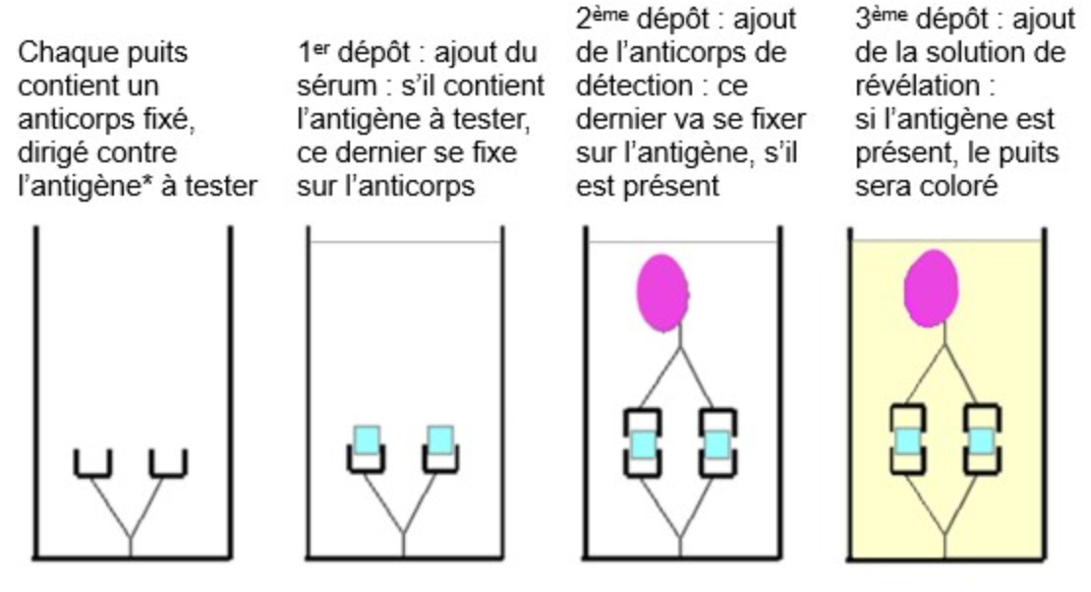
Document 3 : contenu des puits du test ELISA.
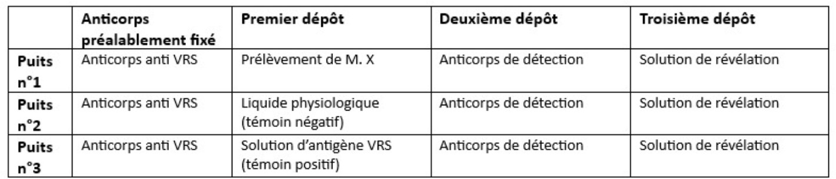
Document 4 : fiche d’identification de quelques bactéries
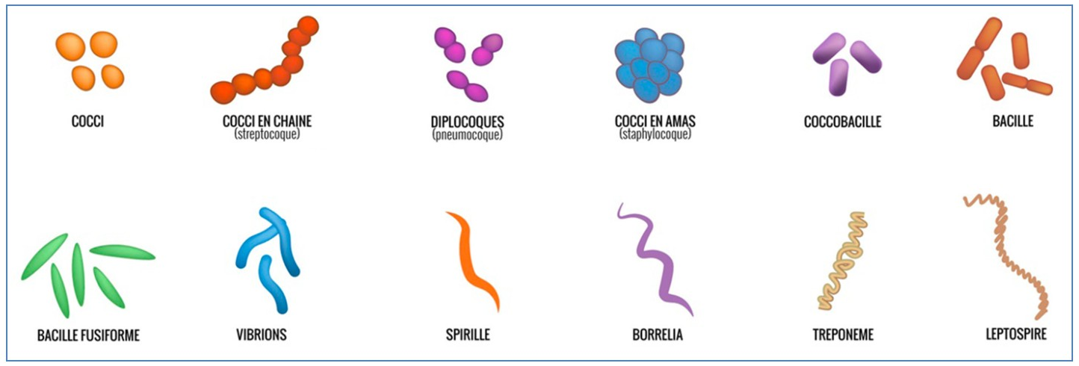
Document 5 : résultat du frottis nasopharyngé
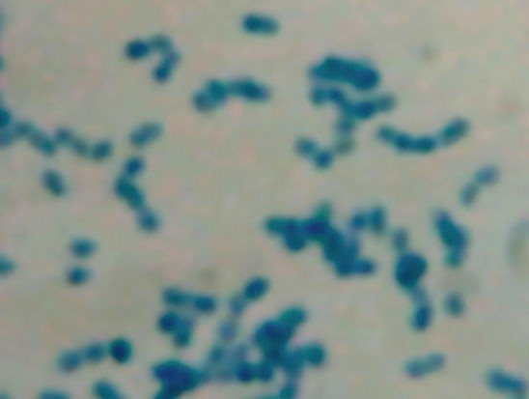
Observation microscopique du frottis nasopharyngé après coloration (X900)
Document 6 : résultat du test antigénique ELISA
Puits n°3

Puits n°2

Puits n°1
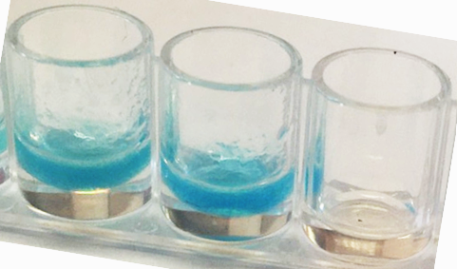

Critères de réussite de la compétence travaillée : Interpréter des résultats et en tirer des conclusions.
Je réussis si :  +/- | Evaluation
PERTINENCE : Mon interprétation permet de valider ou de réfuter l’hypothèse testée et donc de répondre au problème posé.
COMPLETUDE : Mon interprétation précise :
- « Ce que l’on voit » : présentation de l’ensemble des résultats.
- « Ce que l’on sait » : ajout des notions issues des connaissances/ressources et/ou mise en situation, adaptées à l’interprétation.
- « Ce que l’on conclut » : mise en relation des résultats et des notions pour répondre au problème.
EXACTITUDE : Je suis rigoureux
- quantification des données si possible.
- vocabulaire scientifique exact et précis.
- sans déformation ni erreur de lecture.
CONFORMITE : J’ai structuré mon écrit afin de faciliter sa lecture et sa compréhension : j’ai mis en relation les 3 parties de mon interprétation par des connecteurs logiques.

